План-конспект
педагога дополнительного образования
Дружинина Светлана Николаевна
Объединение: «Школа туризма»
Программа: «Школа туризма»
Группа 01-12
Дата проведения 12.12.2023
13.00- 14.30
Тема: «Численность населения городов и сёл Липецкой области.»
Цель:
- знакомство ребят с историей образования Липецкой области и городами Липецкой области.
- выяснить причины, влияющие на изменение численности населения страны, объяснить какие меры предпринимает государство для решения демографических проблем;
- расширение знаний детей о природе, культуре и традициях Липецкой области;
- воспитание интереса к прошлому и настоящему родного края.
Содержание

6 января 1954 года из ряда областей Центрально-Чернозёмного района и была образована Липецкая область.
В состав Липецкой области вошли районы из Воронежской, Тамбовской, Курской, Орловской, Рязанской областей. Областным центром стал славный город Липецк, который в этом году отметил своё 310-летие.
Монтаж из стихотворений липецких авторов
На юге Тамбовской губернии,
Где речка Воронеж бежит,
В садах, окаймлённых сиренью,
Как сказочный, Липецк стоит.

В нём много причудливых зданий
По скатам высокой горы.
В нём много старинных преданий
О прошлом родной стороны.

Стоит он немало столетий,
Основанный Первым Петром.
В нём парки – петровские дети
И воды целебные в нём.

А там, где восток загорает,
Там труд создаёт чудеса.
Там «Сокол» свободный бросает
Снопами огня в небеса.

Где ж солнце полдневной порою
Лучом Монастырку палит –
Там воды бурлят под горою,
Ручей говорливый бежит.

И даль здесь полна красотою,
Для взора чарующий вид.
И озеро здесь под горою
Своими водами шумит.

Над озером чайки порхают,
И лилий здесь царство цветёт.
Брега в камышах утопают,
За ними парк Нижний растёт.

В том парке, обширном, тенистом,
Где часто поют соловьи,
Целебный источник стремится
Из недр рудоносной земли.
Липецкая земля богата своими лечебными водами и реками. По территории Липецкой области протекает 127 рек длиною свыше 10 км каждая. Общая длина всех этих рек равна 3700 км. Самая крупная река области – Дон. Его длина 1967 км (в том числе в пределах Липецкой области 315 км). Наиболее крупный приток Дона – река Воронеж. Длина реки 469 км. В пределах Липецкой области – 278 км.
На реке Воронеж расположен областной центр г. Липецк и районный центр с. Доброе. В Липецке река Воронеж делит город на правый берег и левый берег. В нашем сегодняшнем путешествии примут участие 2 команды. Представьте себе, что проход в середине зала – это река Воронеж, которая поделила зал на 2 команды – правый берег и левый берег.
Какое дерево является символом нашего города? (липа)
У каждой команды на экране соревнования нарисована липа, на которой пока нет листочков. Заработать листочки для своей липы, можно правильно отвечая на вопросы и побеждая в конкурсах нашей игры. В конце игры мы определим команду – победителя, которая наберёт больше листочков для своей липы. И отметим трёх лучших знатоков Липецкой области, набравших наибольшее количество маленьких липовых листочков индивидуально.
Ведущий: Сколько городов насчитывает Липецкая область? (8)
В Липецкой области около 1600 населённых пунктов. Из них 8 городов, 4 посёлка городского типа.
Давайте мы сегодня совершим путешествие по городам Липецкой области.
Город Елец
Отправляемся сейчас в самый древний город Липецкой области.
Ведущий показывает ребус, по которому дети отгадывают название города. По ходу рассказа ведущего о городе, помощники ведущего вывешивают герб города, о котором идёт речь. Приложение 2.
Елец является самым древним городом Липецкой области. Он был стражем на юго-востоке Руси с ХII века. Первое летописное упоминание о нём относится к 1146 году. Город расположен по обоим берегам реки Быстрая Сосна. Рассказывая о Ельце, нельзя не упомянуть о промысле, который прославил Елец. Что это за старинный промысел? (Елецкие кружева).
В Х1Х веке Елец стал центром кружевоплетения в нашем крае.
В городе существовал знаменитый «женский рынок», где кружевницы продавали свои изделия.
А теперь вы попробуйте себя в роли кружевниц.
На 1 декабря 2023 численность населения (постоянных жителей) Ельца составляет 102 313 человек, в том числе детей в возрасте до 6 лет - 10 193 человека, подростков (школьников) в возрасте от 7 до 17 лет - 12 111 человек, молодежи от 18 до 29 лет - 12 239 человек, взрослых в возрасте от 30 до 60 лет - 44 033 человека, пожилых людей от 60 лет - 22 304 человека, а долгожителей Ельца старше 80 лет - 1 432 человека.
Город Данков
На севере области по обоим берегам реки Дон расположен г. Данков. Первое упоминание дошло до нас из летописей 1146 года. Здесь упоминался город Дубок, так как в древности были здесь непроходимые дремучие леса. Через этот городок проходили торговые пути, но в 1237 году полчища Батыя сожгли Дубок. А через некоторое время люди возвели новое лёгкое укрепление, на котором постоянно несли службу конные воины. При приближении врага воины давали знать об этом населению.
В 1563 году был сооружён город-крепость Данков.
Славился город своими ярмарками, на которые съезжались купцы и крестьяне из других городов торговать лошадьми. Недаром на гербе города на зелёном поле изображён конь.
На 1 декабря 2023 численность населения (постоянных жителей) Данкова составляет 18 711 человек, в том числе детей в возрасте до 6 лет - 1 864 человека, подростков (школьников) в возрасте от 7 до 17 лет - 2 215 человек, молодежи от 18 до 29 лет - 2 238 человек, взрослых в возрасте от 30 до 60 лет - 8 053 человека, пожилых людей от 60 лет - 4 079 человек, а долгожителей Данкова старше 80 лет - 262 человека.
Город Лебедянь
Лебедянь находится в 65 км северо-западнее Липецка, на реке Дон. Первое письменное упоминание о Лебедянской крепости относится к 1613 году, а в 1615 году Лебедянь становится городом. Название городу было дано по имени речушки Лебедянки, где водилось множество лебедей (речка эта пересохла, в настоящее время место, где она протекала, называется «Ключи»).
На гербе Лебедяни изображение лебедя («птица-лебедь в голубом поле, означающая имя сего города»).
Лебедянь была городом-крепостью и в XVI-XVII в.в. защищала южные границы Русского государства, а затем потеряла своё боевое значение и стала городом с развитой промышленностью. Были построены заводы, фабрики и пищевые комбинаты.
Вокруг Лебедяни раскинулись прекрасные яблоневые сады, которые наполняют город ароматом зелёных яблок.

На 1 декабря 2023 численность населения (постоянных жителей) Лебедяни составляет 19 203 человека, в том числе детей в возрасте до 6 лет - 1 913 человек, подростков (школьников) в возрасте от 7 до 17 лет - 2 273 человека, молодежи от 18 до 29 лет - 2 297 человек, взрослых в возрасте от 30 до 60 лет - 8 264 человека, пожилых людей от 60 лет - 4 186 человек, а долгожителей Лебедяни старше 80 лет - 269 человек.
Город Усмань
Город заложен в 1645 году на правом берегу реки Усмань по Указу государеву Михаила Фёдоровича Романова для охраны южных границ государства. Город был окружён дубовой оградой высотой 5 метров с восемью четырёхугольными башнями. Посередине западной стены стояла большая проезжая башня высотой 19 метров. На караульном чердаке висел «вестовой колокол», который поднимал тревогу при появлении кочевников и звоном своим собирал население на битву с врагом. Четырнадцатипудовый колокол (239 кг) с этой башни сохранился и находится в музее. Колокол датируется 1681 годом, надпись на нём гласит: «190 года октября в 14 день по уходу Великого государя дан из разряду Вестовой весу в нём 14 пуд 37 гривенок».
Население занималось земледелием, и это отражено на гербе города, который ему был дан в 1781 году. На гербе изображена сложенная из снопов копна хлеба.
На 1 декабря 2023 численность населения (постоянных жителей) Усмани составляет 19 625 человек, в том числе детей в возрасте до 6 лет - 1 955 человек, подростков (школьников) в возрасте от 7 до 17 лет - 2 323 человека, молодежи от 18 до 29 лет - 2 348 человек, взрослых в возрасте от 30 до 60 лет - 8 446 человек, пожилых людей от 60 лет - 4 278 человек, а долгожителей Усмани старше 80 лет - 275 человек.
Город Грязи
Город расположен на реке Матыра в 30 км от Липецка. Легенда связывает название этого города с Петром Первым.
Дождливой осенью 1695 года на пути из Липецка в Воронеж, где царь наметил основать судоверфи, его карета завязла в трясине по самые ступицы колёс. Шестёрка серых в яблоках лошадей совсем выбилась из сил. Пришлось ждать обоз, с которым гнали в Воронеж на работу крестьян и ремесленников. Люди на руках вынесли карету с царём. Петр не вышел из кареты и повелел впредь этот странный населённый пункт – чересчур хваткий, кованых колес не жалеющий, именовать коротко и ясно – «Грязи».
Шли годы. Это странное местечко превратилось в железнодорожный посёлок, а затем в 1938 году стал городом - крупным железнодорожным узлом на Юго-Восточной железной дороге.
На 1 декабря 2023 численность населения (постоянных жителей) Грязей составляет 46 683 человека, в том числе детей в возрасте до 6 лет - 4 651 человек, подростков (школьников) в возрасте от 7 до 17 лет - 5 526 человек, молодежи от 18 до 29 лет - 5 584 человека, взрослых в возрасте от 30 до 60 лет - 20 091 человек, пожилых людей от 60 лет - 10 177 человек, а долгожителей Грязей старше 80 лет - 654 человека.
Город Задонск
Город расположен на левом берегу реки Дон. Сначала не было у городка такого красивого названия. Именовался он слободой Тешевской, по названию речушки, впадавшей в Дон.
В XVIII веке слободу переименовали в уездный город Задонской (а более кратко Задонск) Воронежского наместничества.
На гербе его «за Доном-рекой построенная башня, в серебряном поле, означающая подлинное положение сего города».
Задонск расположен на старой Тифлисской дороге, которая связывала Петербург, Москву с Воронежем и шла далее на юг. Вот почему со времён Петра Первого славился город своими ямщиками.
Через него доставляли государеву почту с Воронежских верфей, здесь останавливались курьеры, чтобы сменить лошадей.
Славился Задонск своими монастырями. В Богородицком Свято-Тихоновском мужском монастыре покоится прах святителя Тихона Задонского, почитаемого по всей Руси.
На 1 декабря 2023 численность населения (постоянных жителей) Задонска составляет 9 527 человек, в том числе детей в возрасте до 6 лет - 949 человек, подростков (школьников) в возрасте от 7 до 17 лет - 1 128 человек, молодежи от 18 до 29 лет - 1 140 человек, взрослых в возрасте от 30 до 60 лет - 4 100 человек, пожилых людей от 60 лет - 2 077 человек, а долгожителей Задонска старше 80 лет - 133 человека.
Город Чаплыгин
Город расположен в 85 км к северу от Липецка на реке Становая Ряса.
В 1702 году Пётр I ехал через село Слободское вместе с князем Меньшиковым. Село это очень понравилось Петру I и он подарил его Меньшикову.
Здесь Меньшиков построил небольшую крепость по голландскому образцу. Она имела пятиугольную форму, 5 фортов и была окружена земляным валом и рвом, наполненным водой. Высота валов и глубина рвов достигала 3-х саженей, а ширина рвов – 10 саженей. Был выстроен великолепный дом со множеством комнат.
Название этой крепости придумал Петр I – «ОРАНЕНБУРГ», что в переводе на русский язык «апельсиновый город» (в просторечии Раненбург).
В 1778 году Раненбург стал уездным центром Рязанского наместничества.
Ему был дан герб: «в серебряном поле яблокового дерева ветви с плодами, положенными крестообразно».
В 1948 году город переименован в Чаплыгин, в честь выдающегося учёного академика С.А. Чаплыгина.
На 1 декабря 2023 численность населения (постоянных жителей) Чаплыгина составляет 11 773 человека, в том числе детей в возрасте до 6 лет - 1 173 человека, подростков (школьников) в возрасте от 7 до 17 лет - 1 394 человека, молодежи от 18 до 29 лет - 1 408 человек, взрослых в возрасте от 30 до 60 лет - 5 067 человек, пожилых людей от 60 лет - 2 567 человек, а долгожителей Чаплыгина старше 80 лет - 165 человек.
Город Липецк
Липецк – областной центр Российской Федерации, расположенный на реке Воронеж.
Место на котором находится современный Липецк, было заселено с древнейших времен. Здесь обнаружен стоянки эпохи бронзы второго тысячелетия до новой эры, поселение городской культуры раннего железного века, древнеславянские поселения уже новой эры.
Первые летописные упоминания относятся к 1287-1293 году и связаны с Липовичским князем Святославом.
В XIII веке на месте нынешнего Липецка стоял славный городок, но был разорён татарами. Часть людей была уничтожена, а остальные укрылись в окрестных лесах.
К концу XVII века упоминается село Липские Студёнки, которое находилось на месте нынешнего Липецка. Здесь в 1700-1712 годах были сооружены железоделательные заводы, производившие различное вооружение для военных походов Петра I (пушки, ядра, холодное оружие и другое). Именно 1703 год и стал годом рождения нашего города.
В первой четверти 18 века липецкие казенные заводы постепенно расширялись, превращаясь в производственную базу Воронежского и Балтийского флота. В петровские времена на Липецком промышленном комплексе работало несколько тысяч человек, занятых производством металла, пушек, бомб, пистолетов, мушкетов. Здесь же для нужд флота изготавливали якоря и дреги. Металлурги ежегодно производили для петровской армии в среднем более 21 тыс. тонн чугуна, около 200 тонн железа, 400 кг проволоки, 500 корабельных пушек, 1500 фузей, 200 мушкетонов, 500 пистолетов. Суконная и шляпная фабрики давали более 4000 метров сукна, 1800 аршин байки, 10-20 тыс. матросских и солдатских шляп. Имелось также чулочное и кожевенное производство. Для обеспечения сырьем выращивали овец: поголовье стада доходило до 15 тыс. голов.
В первом десятилетии XVIII века на территории нынешнего Липецка работали и частные предприятия: 64 кузницы и 30 доменных печей, но они были закрыты, так как конкурировали с казенными предприятиями. В Липецке действовала 1 каменная и 3 деревянные церкви, 2 мучные мельницы, 6 питейных домов и 16 лавок.
В начале ХХ века в городе работали два чугунолитейных, винокуренный, сахарный заводы, несколько свечных, кожевенных и табачная фабрики. Начиная с 30-х годов Липецк из небольшого, утопающего в зелени провинциального городка превратился в крупный индустриальный центр Черноземья.
На 1 декабря 2023 численность населения (постоянных жителей) Липецка составляет 508 573 человека, в том числе детей в возрасте до 6 лет - 50 667 человек, подростков (школьников) в возрасте от 7 до 17 лет - 60 202 человека, молодежи от 18 до 29 лет - 60 838 человек, взрослых в возрасте от 30 до 60 лет - 218 877 человек, пожилых людей от 60 лет - 110 869 человек, а долгожителей Липецка старше 80 лет - 7 120 человек.
Стихотворение «Песня о Липецке»
Через зелёные дубравы
Река Воронеж пролегла,
Над нею Липецк величаво
Раскинул два стальных крыла.

То не закат зари огромный
В полночный час над головой –
Металл, расплавленный из домны,
Течёт по летке огневой.

В лесах строительных кварталы,
Где прежде были пустыри,
В правобережье от вокзала
Встают Черёмушки твои.

Каштаны стройными рядами
Кольцо вкруг города сомкнут,
И о содеянном веками
Потомки наш оценят труд.

Индустриальною столицей
Стоишь в ряду богатырей,
Мой милый Липецк, славный Липецк –
Частица Родины моей!
(А. Дулин)
Приложение 1

Гербы городов Липецкой области

Елец
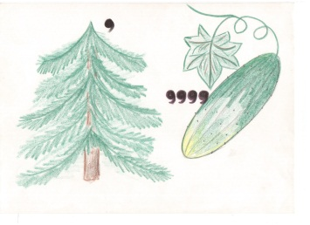
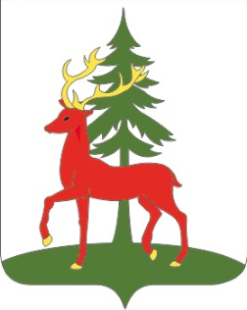
Данков
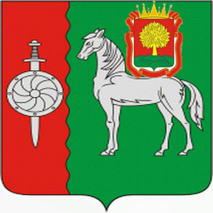
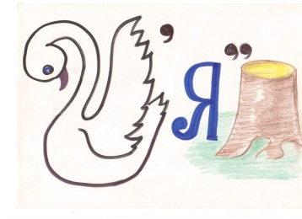
Лебедянь
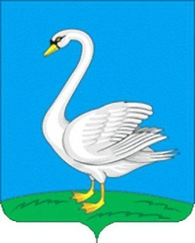

Усмань

Грязи
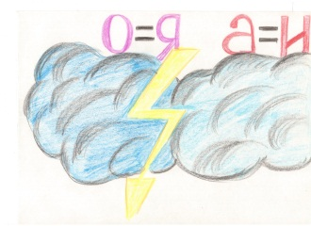
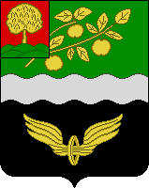

Задонск

Чаплыгин

Липецк
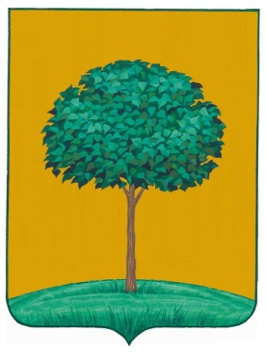

Домашнее задание
- На какой реке расположен г. Липецк? (Воронеж)
- Кто открыл источник минеральной воды в г. Липецке? (Петр I)
- Как называется самый известный спуск в Липецке? (Петровский)
- Сколько лет исполнилось Липецку в 2013 году? (310)
- Назовите основную отрасль промышленности в Липецке? (Металлургия)
- Именем какого писателя назван Липецкий драматический театр? (Л.Н.Толстого)
- Назовите 5 улиц, названных в честь покорения космоса? (Циолковского, Титова, Космонавтов, Гагарина, Терешковой).
- Какой завод выпускает холодильники? («Indesit»).
- Где в Липецке можно встретить сразу и медведя, и тигра, и павлина? (В зоопарке).
- Какие хвойные породы деревьев произрастают в Липецкой области? (Сосна, ель, лиственница, кедр)
- Как называется государственный заповедник, созданный в Липецкой области в 1969 году, на территории которого произрастают реликтовые растения доледникового, ледникового, послеледникового периода? (Галичья гора)
- Какие леса преобладают в Липецкой области: лиственные или хвойные? (Более половины всех лесонасаждений занимают лиственные породы, а около 40% - хвойные)
- Как расшифровать название завода НЛМК? (Новолипецкий металлургический комбинат).
- Почему наш город называется Липецк? (1. Известный топонимист В.А. Никонов полагает, что река Липовка раньше называлась Липец – от корня «липа» и славянского суффикса «ец». Было и село Липец. 2. По преданию в наших местах росла сказочная липа. Возможно, липа, которой и сейчас много на улицах, дала городу его поэтическое название.)
- Назовите площади города Липецка. (Мира, Ленина, Революции, Театральная, Победы, Франценюка, Авиаторов, Героев, Петра Великого).

